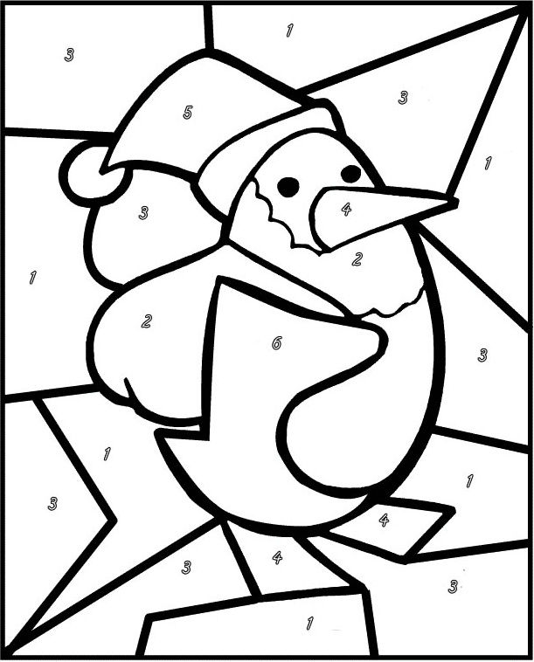

1 – pembe, 2 – gri, 3 – mavi, 4 – turuncu, 5 – kırmızı, 6 – siyah renge boyayın.
1 1 1 1 1 1 1 1 1 1 1 1
2 2 2 2 2 2 2 2 2
3 3 3 3 3 3 3 3 3 3
4 4 4 4 4 4 4 4 4 4
5 5 5 5 5 5 5 5 5 5
6 6 6 6 6 6 6 6 6 6

7 7 7 7 7 7 7 7 7 7

